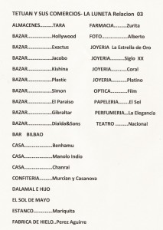
A la lista de comercios que nos manda nuestro paisano Coby Bentolilla yo añadiría los siguientes:
Relojería la Suiza
Estanco Felisa
Bar Levante
Bazar el sótano
Bazar la Flor de la India
Estanco Correa
Tejido Luna
Sastrería Salvador Jiménez
Sastrería Manolo Gallego
Churrería Francisca,
Comestible Raissuni
Panadería Hermanos Gordon
Panadería la Espiga de Oro
Pastelería la Suiza
Pastelería sucursal de la Campana
Casa Martínez Indio
El Conservatorio de Canto y Música
El Horno de los Calentitos
Relojería Nono
Bazar Tánger [http://tetuanrecuerdos.webcindario.com/?page_id=779]
La Caraqueña (p. 153) [Caraqueña = Caracas (Venezuela)]
Samuel Benolol (VZL en 1.959), propietario en Tetuán del conocido comercio textil “La Caraqueña” en la Avenida del Generalísimo; y de la también tetuaní Orovida Chocrón.
[Familia judío-marroquí que, seguramente, habría emigrado a Venezuela. No se ha encontrado más información].

